IMMERSION TONKINOISE

SAISON 2020-21
8 JOURS / 7 NUITS

EXO TRAVEL
PRODUCTION - VOYAGES EN GROUPE
Itinéraire en bref

JOUR | ITINÉRAIRE | REPAS
JOUR 1 | ARRIVÉE À HANOI | -/L/D
JOUR 2 | HANOI | B/L/D
JOUR 3 | HANOI – MAI CHAU | B/L/D
JOUR 4 | MAI CHAU | B/L/D
JOUR 5 | MAI CHAU – HOA LU | B/L/D
JOUR 6 | HOA LU – HALONG | B/L/D
JOUR 7 | HALONG – YEN DUC – HANOI | BR/-/D
JOUR 8 | HANOI / DÉPART | B/L/-
Notes : B = Petit-déjeuner / BR = Brunch / L = Déjeuner / D = Dîner

TEMPS FORTS

Transports variés à chaque étape avec des menus de spécialités locales sélectionnés.
Programme en immersion culturelle approfondie.

- Tour de ville panoramique de Hanoi
- Initiation au Tai Chi
- Matinée en immersion à Hanoi à la manière d’un local
- Promenade en cyclo-pousse dans les vieux quartiers à Hanoi
- 2 nuits chez l’habitant à Mai Chau
- Spectacle traditionnel de musique et de danse thai à Mai Chau
- Visite de la « baie d’Halong terrestre »
- Croisière sur la baie d’Halong avec une nuit en jonque privatisée à partir de 20 pax
- Spectacle de marionnettes sur l’eau et découverte du village de Yen Duc
- Cours de cuisine à Hanoi

Itinéraire détaillé

JOUR 1 : ARRIVÉE À HANOI (-/L/D)

Arrivée à Hanoi. Formalités de douanes et accueil par votre guide local francophone. Transfert en ville (environ 1 heure).

Capitale du Vietnam unifié, Hanoi a conservé le charme désuet de l'époque coloniale. La modernisation de la ville entreprise par les français à partir de 1882 s'est prolongée jusqu'en 1955 et le visage d'Hanoi n'a pas beaucoup changé depuis. Certains bâtiments remarquablement conservés ou restaurés se détachent d'un ensemble architectural harmonieux. Hanoi est sans aucun doute la ville la plus charmante du Vietnam avec toute son authenticité, de grandes avenues ombragées, de nombreux lacs, et des jardins soignés.

La chambre sera disponible à partir de 14h00.

Déjeuner (selon heure d’arrivée)
CUISINE VÉGÉTARIENNE nous vous invitons à découvrir les bienfaits de la cuisine végétarienne lors du déjeuner. Intimement liée aux croyances bouddhiques, ce régime n’en est pas pour autant dénué de saveurs, bien au contraire. La cuisine vietnamienne sait depuis longtemps comment mettre en valeur les goûts et les couleurs, grâce à de subtils mélanges d’épices et surtout un savoir-faire ancestral.
Vous goûterez aux légumes croquants du Vietnam accompagnés de riz frit parfumés. Redécouvrez le tofu qui sera servi en cubes grillés et assaisonnés d’épices et d’herbes aromatiques locales, le tout accompagné d’une sauce soja typique. Dégustez également l’une des multitudes soupe traditionnelle Vietnamienne parfumée et aromatisée aux herbes fraîches. Frétillement des papilles garanti pour ce premier repas !

Dans le courant de l’après-midi, balade en cyclo-pousse dans le quartier historique d’Hanoi, également appelé « Quartier des 36 corporations ». Cette partie grouillante d’Hanoi, composée de rues étroites et de petites allées abrite des milliers de boutiques et d’artisans. Le quartier est passionnant à visiter et idéal pour les photos !

DÎNER « CHA CA » Fondue vietnamienne
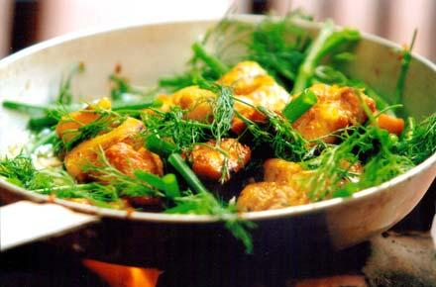
Véritable feu d'artifice de saveurs, cette préparation de poisson frit est considérée comme une spécialité typique de la capitale hanoienne.
On vous apporte un poêlon rempli de « ca loc », un poisson de rivière charnu mariné dans de la sauce de poisson et du curcuma, avant d'être frit, qu’il faudra accommoder soi-même d’arachides et d’un autre garni d'herbes aromatiques, parmi lesquelles de l'aneth et de la ciboulette.
Accompagné de vermicelles de riz froids, le Cha Ca est une introduction sensuelle au Vietnam, où chaque convive est invité à mettre du sien en personnalisant ce qu'il mange.

Nuit à Hanoi

JOUR 2 : HANOI (B/L/D)

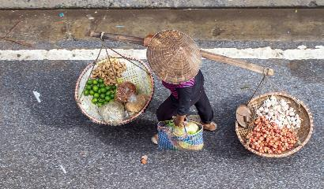
Départ de votre hôtel à 6h00 et transfert au marché de Long Bien, le plus gros marché de gros pour les fruits et les légumes du Nord Vietnam. Le marché bat son plein à partir de 3h du matin jusqu’à 7h et sert de source d’approvisionnement pour tous les petits revendeurs de fruits et légumes de la ville.

Vous ne trouverez nulle part ailleurs une activité aussi intense : acheteurs en masse autour des camions qui déchargent leurs marchandises, stands de fruits et légumes étalés sur plusieurs centaines de mètres, locaux en scooter essayant de fendre la foule… tout le monde négocie, crie ou rigole! Long Bien fait incontestablement parti des marchés les plus impressionnants du Nord Vietnam.

Puis transfert direction le centre-ville pour vous balader autour du lac de Hoan Kiem, le cœur de Hanoi. Tous les matins, profitant du calme et de la fraîcheur matinale, les Hanoiens se retrouvent sur les bords du lac pour pratiquer le Tai Chi, la gymnastique, la danse ou bien encore simplement marcher autour du lac.
Profitez de cette expérience inoubliable pour découvrir une ville de Hanoi encore bien calme et sans touristes avant le retour des grosses chaleurs et de l’incessant trafic.

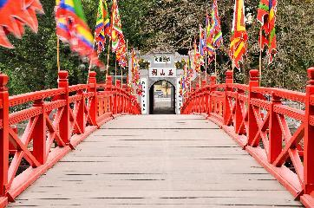
Ensuite, ce sera votre tour de pratiquer le Tai Chi pour 45 minutes sur les bords du lac Hoan Kiem avec un professeur local. Imiter les Vietnamiens et découvrez cet art martial pratiqué à la fois pour son enseignement d’auto-défense et ses vertus pour la santé.

Puis transfert direction le centre-ville pour déguster un bol de « Pho », petit déjeuner typique vietnamien.

Votre arrêt suivant sera dans un café original et en hauteur ou vous pourrez avoir une sublime vue sur le lac de Hoan Kiem et observerez Hanoi se réveiller.

Ensuite, débutez la visite de Hanoi avec l’imposant Mausolée d’Ho Chi Minh qui domine la place Ba Dinh (vue à l’extérieure), la maison sur pilotis d’Ho Chi Minh située dans le parc du Palais Présidentiel qui abritait autrefois le Gouverneur d’Indochine, et la Pagode au Pilier Unique célèbre pour sa construction originale.

Ensuite, direction : le Temple de la Littérature. En 1076, la première université du pays fut créée sous le nom de Quoc Tu Giam. Egalement appelée Van Mieu, ce lieu a été créé dans un temple dans le but d’éduquer la jeunesse Royale, les mandarins et les membres de l'élite. L'université a fonctionné pendant environ 700 ans et ses incroyables jardins et son architecture bien préservée offrent un aperçu fascinant sur ​​le Vietnam du passé.

Déjeuner dans un restaurant local
Pour ce déjeuner dans la capitale vous serez accueilli au sein une ancienne maison coloniale. Vous vous régalerez de différents plats Vietnamiens : Nems frits, crevettes sautées à l'ail, poulet aux noix de cajou, légumes vapeur et fruits frais.

Dans l’après-midi, continuation des visites avec le musée d’Ethnologie et la Pagode Tran Quoc située dans les environs du Lac Hoan Kiem (ou lac de l’Épée Restituée).

Dîner et nuit à Hanoi

JOUR 3 : HANOI – MAI CHAU (B/L/D)

Petit-déjeuner à l’hôtel.

Départ de Hanoi pour Mai Chau qui se trouve à 150 kms à l’ouest (environ 3 heures 30 de route). La route serpente à travers les montagnes, les vallées fertiles et les villages traditionnels.

A l’arrivée dans la vallée de Mai Chau, vous découvrirez le paysage époustouflant de cette charmante vallée encaissée au beau milieu de superbes collines calcaires.

Déjeuner chez l’habitant

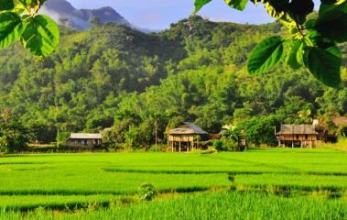
L’après-midi, partez pour une balade à pied ou à vélo sur les chemins plats dans les petits villages autours de Mai Chau pour explorer les environs naturels idylliques.

Au cours de votre balade, vous croiserez les habitants et les enfants qui vaquent à leurs travaux quotidiens. Culture du riz pour certains, pêche à l’épuisette pour d’autres, atelier de couture et de tissage des étoffes dans l’une des maisons du village ou encore activité de séchages de pousses de bambou a même la route. Les activités extérieures sont nombreuses et variées et vous ne manquerez pas d’être surpris par certaines d’entre elles.
A la sortie de l’école, les enfants en uniforme ne manqueront pas de vous saluer et de vous faire participer à leurs jeux.

Découvrez un autre système temporel loin de notre monde moderne et redécouvrez pour quelques jours le luxe d’une vie rythmée par la nature, le soleil et les traditions.

Ce soir, vous pourrez assister à un spectacle traditionnel de musique et de danse thaï. Ce groupe ethnique vit dans cette région depuis des siècles et leur style de vie et leurs traditions ont peu évolué au fil des ans.

Dîner de spécialités chez l’habitant.

Vous passerez la nuit chez l’habitant, dans une maison thaï traditionnelle sur pilotis, expérience incroyablement enrichissante dans laquelle vous pourrez tout apprendre au sujet de leur culture. (L'hébergement consiste en de petites cellules confortables dans une grande chambre ; les draps et les moustiquaires sont fournis. Le bloc sanitaire est généralement à l’extérieur, mais lui aussi équipé de toilettes occidentales.)

*** Si vous êtes à Mai Chau le dimanche, vous pourrez visiter le marché hebdomadaire dans le village de Xa Linh, qui est le foyer de la tribu Hmong de la Colline verte. N’hésitez pas à nous contacter pour plus de détails.

Distances et temps de trajet :
Hanoi – Mai Chau (150 km) : 4 heures

JOUR 4 : MAI CHAU (B/L/D)

Petit-déjeuner chez l’habitant.
Les randonneurs débutants comme expérimentés trouveront un joli circuit adapté à leur niveau.

La journée est consacrée à la découverte de ce petit coin de paradis.

Dans ces reliefs karstiques, les groupes d’ethnies minoritaires de Thaï et Muong vous accueillent chaleureusement dans leurs belles maisons sur pilotis aux toits de palmiers.

Le retour à la maison pour le déjeuner. Ce sera aussi l’occasion de goûter aux traditions culinaires de vos hôtes.

Continuez votre balade au milieu de la campagne.

Dîner et nuit chez l’habitant à Mai Chau.

JOUR 5 : MAI CHAU – HOA LU (B/L/D)

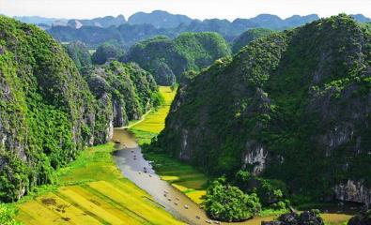
Petit-déjeuner chez l’habitant.

Départ tôt le matin pour la route à travers la campagne vietnamienne jusqu’au site de Hoa Lu, première capitale du pays de 968 à 1009 sous le règne de la dynastie Dinh puis sous celle des Le antérieurs. Abrité par de nombreux pitons rocheux, le site était idéal pour protéger la capitale de l’envahisseur chinois.

Vous pourrez vous arrêter en route afin de prendre des photos des petits villages et des paysages magnifiques.

Arrivée à Hoa Lu. Déjeuner vietnamien au restaurant local.

En début d’après-midi, vous profiterez d’une promenade sur un sampan (barque à fond plat) pour visiter le site de Tam Coc (*** voir les options ci-dessous correspondant à cette excursion). Paysages spectaculaires sur les eaux calmes de la rivière Ngo Dong qui serpente parmi les montagnes karstiques entourée de rizières verdoyantes. La rivière de ce site que l’on surnomme la « Baie d’Halong terrestre » traverse trois grottes successives.

Visite de la pagode de Bich Dong, un escalier creusé dans la roche vous conduira de pagodon en pagodon jusqu’à un très beau point de vue sur le site.

*** Option bateau à Trang An (à la place de Tam Coc) : réserve naturelle similaire à celle de Tam Coc mais moins visitée : on y retrouve des formations calcaires entourant une rivière paisible et une série de grottes à visiter (il faut compter environ 15 mn de traversée dans l’obscurité).

*** Option bateau à Thung Nang (à la place de Tam Coc) : comparable aux deux précédentes mais moins spectaculaire, cette promenade, à l’écart des sentiers touristiques, est une alternative agréable : traversée d’une grotte et de champs de lotus (en été) puis visite d’une ravissante pagode.

Dîner au restaurant.

Nuit à Hoa Lu

JOUR 7 : HOA LU – HALONG (B/L/D)
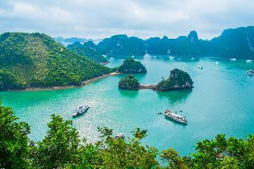
Petit-déjeuner à l’hôtel.

Départ pour Halong. La route sillonne à travers des paysages de rizières à perte de vue où les travaux agricoles sont toujours effectués à la main ou à l’aide de buffles d’eau.

L’idéal pour profiter de la baie d’Halong (patrimoine mondial de l’UNESCO) est de passer une nuit à bord d’une jonque.

Véritable labyrinthe maritime formé d’une chaîne de montagnes englouties dans le Golfe du Tonkin, décor d’estampe chinoise qui servit de cache aux pirates de la mer de Chine croisant à bord de jonques aux voiles couleur feuille morte, la baie d’Halong ressemble à un gigantesque jardin aquatique. Ce chef de France de la nature parsemé de quelques 1700 pains de sucre qui émergent des eaux émeraude abrite des villages flottants de pêcheurs qui se refusent à vivre sur la terre ferme, ravitaillés par des marchands se déplaçant à bord de « coquilles de noix ».

Croisière sur les eaux émeraude de la baie au milieu des pitons rocheux à travers les paysages toujours différents. Au cours de la croisière, vous visiterez à pied une grotte, et vous ferez un arrêt pour la baignade (si les conditions climatiques le permettent). Un déjeuner vous sera servi à bord.

À la fin de la journée, vous jetterez l’ancre pour la nuit et admirerez le coucher du soleil avant de dîner à bord.

Nuit à bord sur la baie d’Halong.

Note : l'itinéraire de la croisière est fixé par la compagnie de bateau et pourrait être changé sur place; les visites sont définies par le capitaine du bateau le jour même et liées aux changements des marées et aux conditions météorologiques.

JOUR 8 : HALONG – YEN DUC – HANOI (BR/-/D)

Au cours du retour à Halong, brunch à bord pendant que la jonque navigue paisiblement entre les étranges formations calcaires.

Débarquement vers 11H00.

En cours de route vers Hanoi, arrêt au village Yen Duc, un paisible village où les habitants locaux préserver encore les mœurs traditionnelles d’une culture du riz en terrain inondé et l’art des marionnettes sur l’eau en particulier.

Vous assisterez le spectacle des marionnettes sur l’eau sur la place du village.
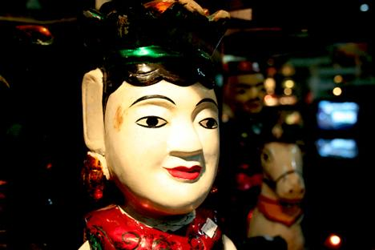
Spectacle de marionnettes sur l’eau.
Les manipulateurs, plongés dans l’eau jusqu’à la ceinture, se cachent derrière des rideaux de paille de riz. Ils sont munis de perches de 3 mètres de long au bout desquelles sont accrochées grâce à de petites poulies, divers types de marionnettes de bois.
Le manipulateur, par un jeu complexe fait avancer ou reculer la marionnette avec la perche tandis que ses doigts actionnent les fils qui font mouvoir les membres.

Vous pourriez vous promener dans le village pour découvrir la mode de vie des habitants locaux.

Dîner au restaurant local.

Nuit à Hanoi

JOUR 9 : HANOI / DÉPART (B/L/-)

Petit-déjeuner à l’hôtel.

Prenez part à un cours de cuisine en plein cœur d’Hanoi. Avec ce cours de cuisine, vous aurez la chance de visiter un des meilleurs marchés de Hanoi avec un chef, et vous apprendrez à concocter plusieurs plats typiques du pays, dans un centre de cuisine gastronomique.
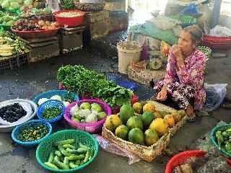
Départ de votre hôtel à 08h30 pour prendre part à un cours de cuisine pratique au cœur d’Hanoi. Après l’accueil au restaurant, vous vous dirigerez vers le marché local pour acheter les ingrédients. Au marché, observez les vendeurs et leurs étals garnis de produits aux parfums enivrants et aux couleurs vives. Le chef vous en apprendra davantage sur les produits locaux et vous achèterez des ingrédients pour votre cours de cuisine. De retour au restaurant vous apprendrez à préparer et faire cuire une véritable cuisine du Nord du Vietnam avant de s'asseoir pour déguster un délicieux repas.

Après-midi libre pour les derniers achats. Transfert à l’aéroport pour prendre le vol de retour en France.

Dîner libre.

FIN DE NOS SERVICES

Tarifs et Conditions

HÔTELS SÉLECTIONNÉS OU SIMILAIRES
Aucune réservation n’a été faite à ce jour donc sujet à disponibilité au moment de la réservation

VILLE | HÔTEL / BATEAU | CATÉGORIE D'HÔTEL / DE BATEAU | TYPE DE CHAMBRE/CABINE
Hanoi | Santa Barbara | First Class 3* | ROH
Mai Chau | Chez l’habitant | N/A | Dortoir
Ninh Binh | Hoang Son Peace | First Class 3* | Deluxe
Halong | Jonque Bai Tho – non privatisée* | First Class 3* | Deluxe
*Possibilité de privatiser la jonque pour le groupe à partir de 20 pax, à reconfirmer au moment de la réservation en fonction du nombre de cabines nécessaires et de la disponibilité du bateau.

TARIFS en USD par personne en chambre demi double ou twin
Tarifs valides du 1er janvier 2020 au 31 décembre 2021*

Nombre de personnes | 13-15 | 16-20 | 21-25 | 26-30 | 31-35 | Suppl. SGL
1 janv. 20 – 30 avril 20 | 524 | 518 | 486 | 470 | 456 | 112
1er mai 20 – 30 sept. 20 | 512 | 506 | 474 | 460 | 446 | 102
1 oct. 20 – 31 déc. 20 | 524 | 518 | 486 | 470 | 456 | 112
1er janv. 21 – 30 avril 21 | 539 | 533 | 500 | 484 | 469 | 115
1er mai 21 – 30 sept. 21 | 527 | 521 | 488 | 474 | 459 | 105
1 oct. 21 – 31 déc. 21 | 539 | 533 | 500 | 484 | 469 | 115
* Hors périodes de Noël (24 au 25/12), Nouvel An (31/12 au 01/01), Nouvel An lunaire (24/01/20 au 30/01/20 et 10/02/21 au 17/02/21)…

TARIFS VISAS EN SUPPLÉMENT

VISAS ENTRÉE SIMPLE
PAYS | LETTRE D’AUTORISATION | FRAIS DE TAMPON SUR PLACE
VIETNAM | FRANÇAIS/ALLEMAND/ITALIEN/ESPAGNOL/ANGLAIS EXEMPTÉS DE VISA POUR SÉJOURS DE MOINS DE 15 JOURS (INCLUS) – ENTRÉE SIMPLE (valable jusqu’au 30 juin 2021)
VIETNAM | 10 USD/PAX | 25 USD/PAX
- Visa valable 30 jours
- Prévoir 1 photo d’identité
- Le passeport doit être valide 6 mois après le retour des clients dans leur pays.

TERMES ET CONDITIONS
- Tous nos prix sont nets et incluent les taxes gouvernementales et les charges.
- Cette proposition et ces tarifs sont valables jusqu'à 30 jours à partir de la date à laquelle l'offre a été faite. Après 30 jours les tarifs proposés pourraient être sujets à une révision.
- Conditions de réservations EXO TRAVEL sur notre site B to B :
http://traveltrade.exotravel.com/booking-conditions

LE PRIX COMPREND :
- L'hébergement dans les hôtels sélectionnés
- Les repas mentionnés (B= Petit déjeuner, L= Déjeuner, D= Dîner)
- Les excursions et les frais d’entrée comme mentionnés au programme
- Les transferts en véhicule privé et climatisé avec chauffeur
- L’assistance des guides locaux francophones
- L’eau fraîche pendant les transferts et les visites

LE PRIX NE COMPREND PAS :
- Les services non mentionnés au programme
- Les repas non mentionnés au programme
- Les vols internationaux et leur taxe de sécurité et de surcharge
- Les vols intérieurs et les taxes adéquates
- Les pourboires
- L'assurance voyage (conseillée)
- Les boissons, le mini-bar, la blanchisserie, les appels téléphoniques et toutes les dépenses personnelles

